Типовые схемы базирования деталей

Наименование типа деталей | Теоретические схемы базирования и их характеристика  Характеристика базирования
1 | 2
1.  Корпусные | 1.1  Неполная схема базирования. 1,2,3 – установочная технологическая база.  Применяется при получении в процессе обработки размеров в направлении, перпендикулярном установочной базе.
1.  Корпусные | 1.2  Полная схема базирования 1,2,3 – установочная технологическая база; 4,5 – направляющая технологическая база; 6 – опорная технологическая база.  Применяется при получении в процессе обработки размеров в направлении трех координатных осей.
 | 1.3  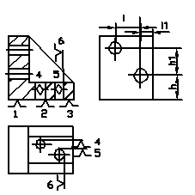  применяется на операциях чистовой обработки поверхностей после создания баз (плоскости и двух отверстий) | Схема базирования - установочная технологическая база; 4 – опорная технологическая база; 5,6 - двойная опорная технологическая база
2. Рычаги | 2.1  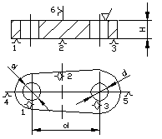  Применяется на черновых операциях при обработке базовых для последующих операций поверхностей | Полная схема базирования 1,2,3 – установочная технологическая база; 4,5 – скрытая направляющая технологическая база; 6 – скрытая опорная технологическая база
 | 2.2  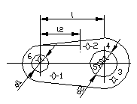  Применяется при обработке вспомогательных поверхностей при базировании по плоскости и двум отверстиям | Полная схема базирования 1,2,3 – установочная технологическая база; 4,5 – направляющая технологическая база; 6 – опорная технологическая база.
 | 2.3  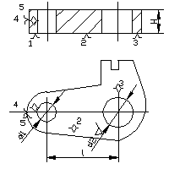  Применяется на операции предварительной обработки, а также при создании постоянных технологических баз. | Полная схема базирования  1,2,3 – технологическая база; 4,5 – двойная опорная технологическая база; 6 – опорная технологическая база.
3. Валы, втулки при  L>2D | 3.1  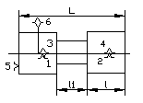  Применяется при обработке торцевых поверхностей и центровых отверстий, а также при обработке основных и вспомогательных поверхностей. | Полная схема базирования 1,2,3,4 – скрытая двойная направляющая база; 5 – опорная технологическая база
 | 3.2  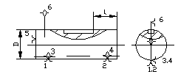  Применяется при обработке вспомогательных поверхностей. | Полная схема базирования 1,2,3,4 - скрытая двойная направляющая база; 5 – опорная технологическая база.
4. Диски, втулки и  т. п. детали при  L<D | 4.1  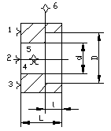  Применяется при обработке базовых, основных и вспомогательных поверхностей. | Полная схема базирования 1,2,3 – установочная технологичес-кая база; 4,5 – скрытая двойная опорная технологическая база; 6 – скрытая опорная технологическая база.
 | 4.2  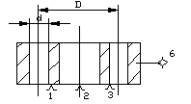  Применяется при обработке вспомогательных поверхностей, если погрешность расположения поверхностей относительно баз не задана. | Полная схема базирования 1,2,3 – установочная технологичес-кая база; 4,5,6 – опорная технологичес-кая база.
 | 4.3  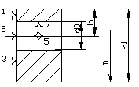  Применяется при обработке вспомогательных поверхностей. | См. сх. 4.2
 | 4.4  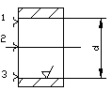  Применяется при обработке базовых поверхностей, например – протягиванием. | Неполная схема базирования 1,2,3 – установочная технологичес-кая база.
4. Диски, втулки и  т. п. детали при  D<L<=2D | 4.5  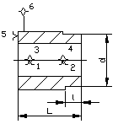  Применяется при обработке базовых, основных и вспомогательных поверхностей | Полная схема базирования 1,2,3,4 – скрытая двойная направляющая технологичес- кая база; 5,6 – опорная технологичес- кая база.
 | 4.6  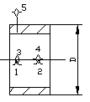  Применяется при обработке гладких наружных поверхностей.  Примечание: возможно использование схемы без 5-й опорной точки. | Неполная схема базирования 1,2,3,4 – скрытая двойная направляющая технологичес- кая база; 5 – опорная технологичес- кая база.
 | 4.7  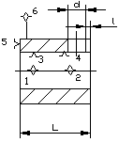  Применяется при обработке вспомогательных поверхностей. | Полная схема базирования 1,2,3,4 –направляющая технологичес- кая база; 5,6 – опорная технологичес- кая база.

Обозначения:
Условное обозначение опорной точки

Типовые схемы установки объектов и приспособлений

Характер обрабатыва-емых деталей | Описание установки | Схема установки | Номер реализуемой схемы базирования
1. Корпусные | По плоскости на магнитной плите | 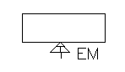 | 1.1
1. Корпусные | В приспособлении по трем плоскостям | 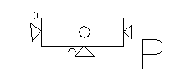 | 1.2
1. Корпусные | По плоскости, цилиндрическому и ромбическому пальцам. | 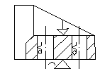 | 1.3  2.2
2. Рычажные | В призматических самоцентрирую- щихся тисках. | 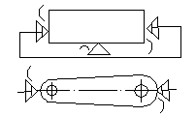 | 2.1
2. Рычажные | В тисках с одной неподвижной призматической губкой. | 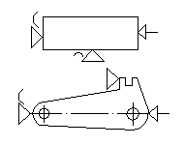 | 2.3
3. Валы, втулки при  L>2D | В самоцентрирую- щихся призматических тисках с подвижным упором. | 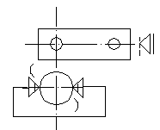 | 3.1
3. Валы, втулки при  L>2D | В центрах с поводковым патроном и подвижным люнетом. | 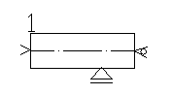 | 3.1
3. Валы, втулки при  L>2D | В центрах с поводковым патроном и неподвижным люнетом. | 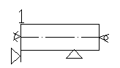 | 3.1
3. Валы, втулки при  L>2D | В центрах с вращающимся и рифленым (поводковым) центром. | 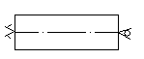 | 3.1
3. Валы, втулки при  L>2D | В трехкулачковом самоцентрирующемся патроне без упора в торец. | 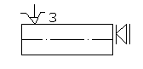 | 3.1
3. Валы, втулки при  L>2D | В трехкулачковом самоцентрирующемся патроне и вращающемся центре. | 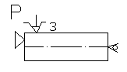 | 3.1
3. Валы, втулки при  L>2D | На неподвижную призму с упором в торец | 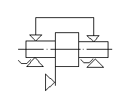 | 3.2
4. Диски, втулки и т. д. при  L<2D | В четырехкулачковом (цанговом) патроне в разжим с упором в торец. | 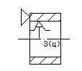 | 4.1  4.5
4. Диски, втулки и т. д. при  L<2D | На жесткой цилиндрической оправке. | 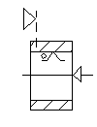 | 4.1  4.5  4.6
4. Диски, втулки и т. д. при  L<2D | На жесткой конической оправке. | 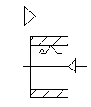 | 4.1  4.5  4.6
4. Диски, втулки и т. д. при  L<2D | На консольной шлицевой, шпоночной или резьбовой оправке. | 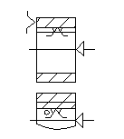 | 4.2  4.3  4.7
4. Диски, втулки и т. д. при  L<2D | В мембранном патроне по роликам с упором в торец. | 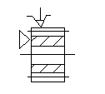 | 4.1  4.5
4. Диски, втулки и т. д. при  L<2D | На жесткой опоре. | 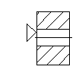 | 4.4
4. Диски, втулки и т. д. при  L<2D | На сферической опоре. | 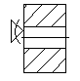 | 4.4

Примечание. В схемах установки использованы обозначения опор зажимов и установочных устройств по ГОСТ 3.1107-81.
Центр неподвижный Центр вращающийся
Центр плавающий Оправка цилиндрическая
Оправка шариковая Поводковый патрон
Форма рабочей поверхности:
Плоская Ромбическая
Трехгранная Призматическая
Сферическая Цилиндрическая (шариковая)
Рифленая Коническая
Обозначения устройств зажима:
Пневматические – Р Гидравлические - Н
Электрические – Е Магнитные - М

Электромагнитные - ЕМ

